修改建议：初始密码：111111

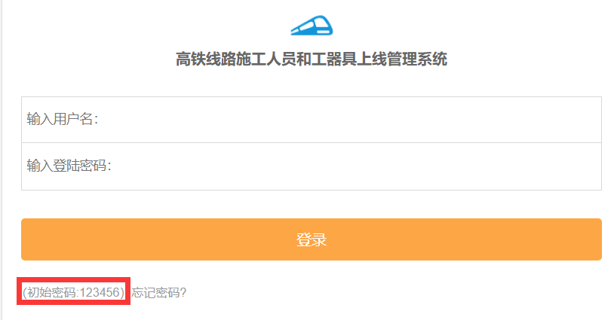

问题：如图操作，先添加大工具，再点击工具编码会报错

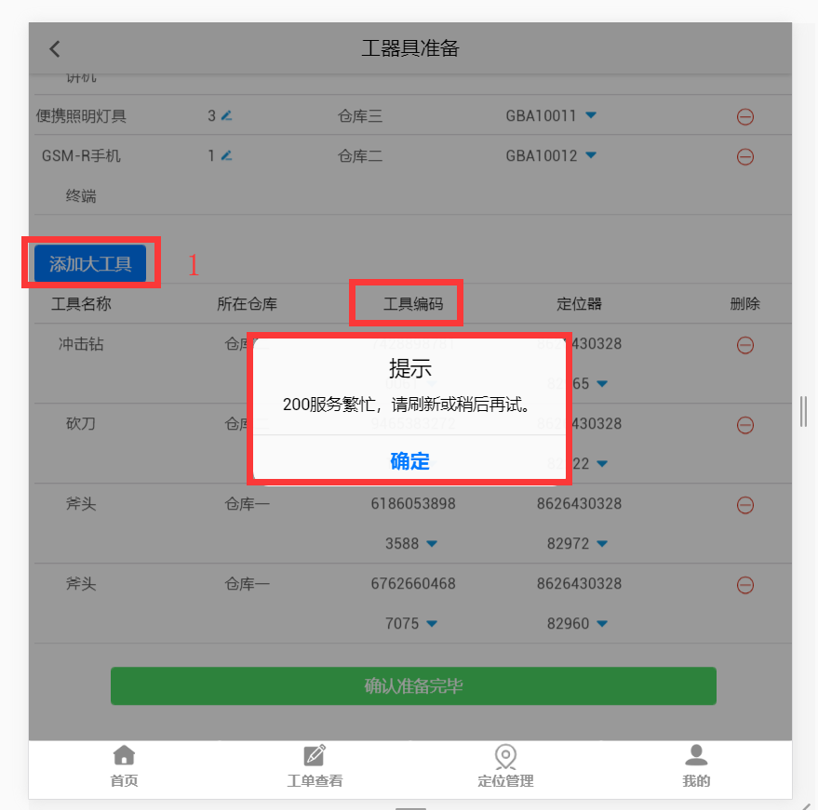

修改建议：

如点击的是邱晴，初始下拉中选中邱晴

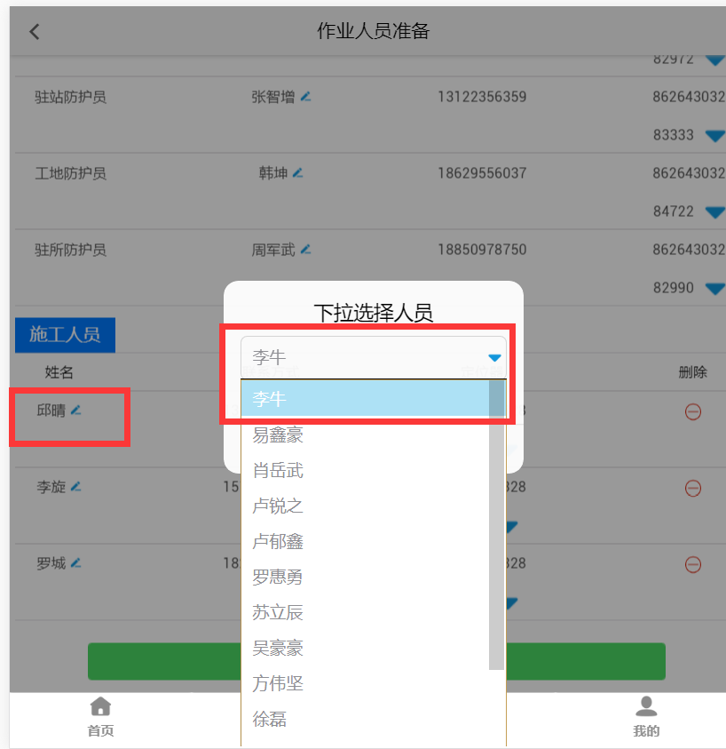

问题：工器具准备中有三个大工具，清点时却只有一个工具

